**ANEXO 1. REQUISITOS FUNCIONALES**

**INSTAGRAM**

| CÓDIGO | requisitos funcionales |
| --- | --- |
| **RQF001** | **Nombre:** Registro de usuarios |
| **Descripción:** Permite a los usuarios crear una cuenta utilizando información de contacto. Los usuarios deben proporcionar información básica de seguridad |
| **Usuarios:** Usuarios Nuevos |

| CÓDIGO | requisitos funcionales |
| --- | --- |
| **RQF003** | **Nombre:** Publicacion de contenido |
| **Descripción:** Permitir compartir fotos y videos en su perfil personal, con opciones de edición básica. Las publicaciones pueden incluir descripciones, etiquetas y menciones. |
| **Usuarios:** Usuario Registrado |

| CÓDIGO | requisitos funcionales |
| --- | --- |
| **RQF002** | **Nombre:** Interaccion de contenido |
| **Descripción:** Permitir visualizar e interactuar con el contenido de otros usuarios, dando “like”, comentando, compartiendo o en caso de incumplir las normas, reportando. |
| **Usuarios:** Usuario, administrador |

TWITTER

| CÓDIGO | requisitos funcionales |
| --- | --- |
| **RQF003** | **Nombre:** Gestionar publicaciones |
| **Descripción:** Permitir, crear, editar (en caso de suscripción) y eliminar publicaciones, con posibilidad de agregar imágenes, videos o gif. Las publicaciones tienen un limite de caracteres. |
| **Usuarios:** Usuario, administrador |

| CÓDIGO | requisitos funcionales |
| --- | --- |
| **RQF007** | **Nombre:** Bloquear Usuarios |
| **Descripción:** Permitir la no interacción de otros usuarios con el contenido de otros, permitiendo que no pueda visualizar, compartir, repostear o comentar en las publicaciones del usuario |
| **Usuarios:** Usuario, Administrador |

| CÓDIGO | requisitos funcionales |
| --- | --- |
| **RQF006** | **Nombre:** Gestionar Seguidos |
| **Descripción:** Permitir la opción de seguir o dejar de seguir otras cuentas |
| **Usuarios:** Usuario, Administrador |

**ANEXO 2. REQUISITOS NO FUNCIONALES**

| CÓDIGO | requisitos NO funcionales |
| --- | --- |
| **RQNF001** | **Nombre: Escalabilidad** |
| Permitir el alto flujo de usuarios simultaneos |

| CÓDIGO | requisitos NO funcionales |
| --- | --- |
| **RQNF002** | **Nombre: Adaptabilidad** |
| Se pueda adaptar a distintos dispositivos, tanto móviles (ios, Android) como de computadora |

| CÓDIGO | requisitos NO funcionales |
| --- | --- |
| **RQNF003** | **Nombre: Tiempo de respuesta** |
| Una rápida actualización de los time line de los usuarios |

| CÓDIGO | requisitos NO funcionales |
| --- | --- |
| **RQNF004** | **Nombre:: Seguridad** |
| Los usuarios solo pueden acceder a cierta información de la base de datos, además estos deben estar protegidos contra modificaciones no autorizadas |

Analiza cada uno de los siguientes requisitos funcionales, estos corresponden a un Sistema de Información para la Facturación y Ventas de una empresa. Observa el nombre de cada uno, su descripción y los usuarios que pueden realizar dichas funciones

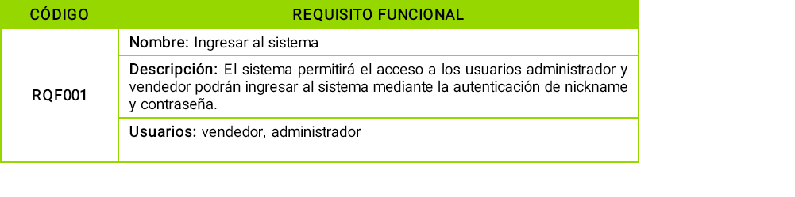

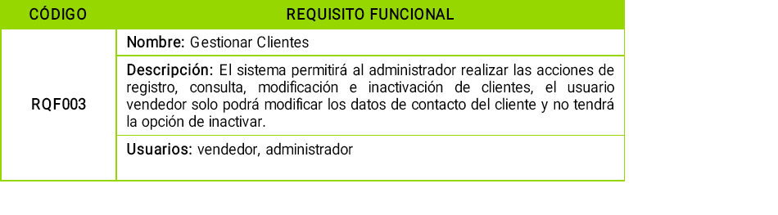

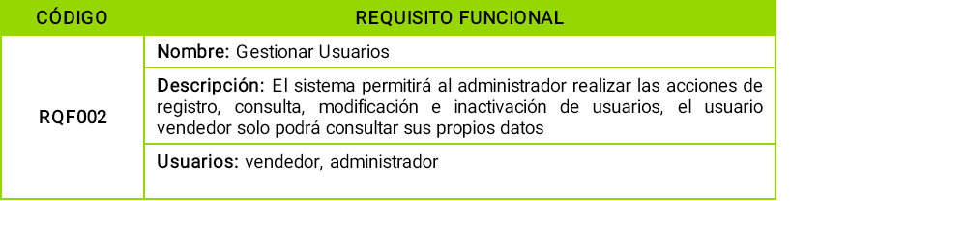

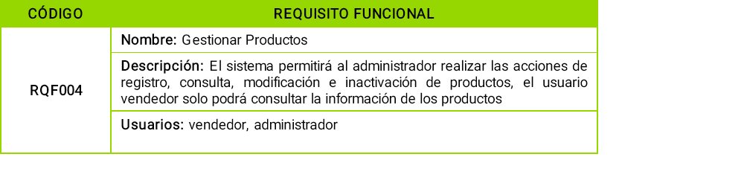

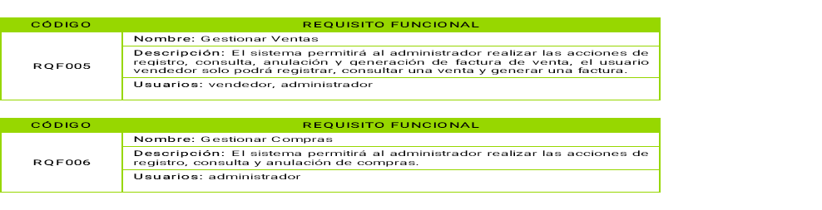

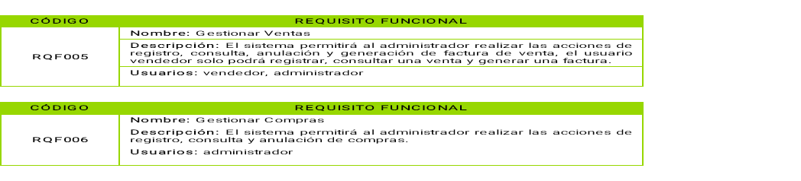

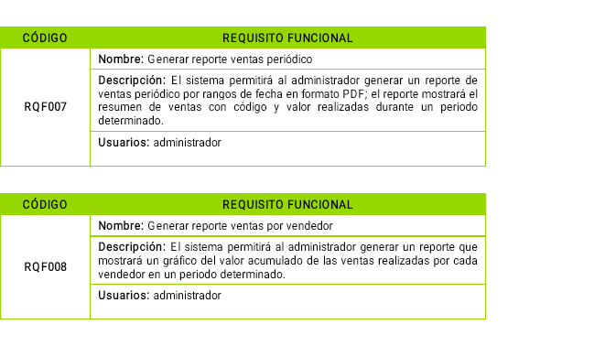

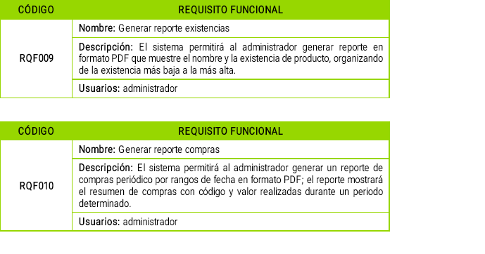

**¿Te das cuenta qué el usuario Vendedor no tiene acceso a todas las funciones del sistema?**

Con base en los requisitos funcionales anteriores, completa la siguiente tabla, escribiendo qué usuario puede realizar cada requisito funcional.

**Ejemplo:** El usuario vendedor y el usuario Administrador pueden realizar el requisito Funcional **RQF001 Ingresar al Sistema**, pero el **RQF010 Generar Reporte de Ventas** solo lo puede hacer el administrador.

| **Código del RQF** | Perfil de avatar de mujer en icono redondo | Vector Premium  **Administrador** | Perfil de avatar de hombre en icono redondo | Vector Premium  **Vendedor** |
| --- | --- | --- |
| **RQF 001** | **Ingresar al Sistema** | **Ingresar al Sistema** |
| **RQF 002** | Gestionar Usuarios | Consultar sus datos |
| **RQF 003** | Gestionar Clientes | Modificar datos de clientes |
| **RQF 004** | Gestionar productos | Consultar datos de productos |
| **RQF 005** | Gestionar Ventas | Agregar y/o consultar ventas |
| **RQF 006** | Gestionar Compras |  |
| **RQF 007** | Generar reporte de ventas por periodo |  |
| **RQF 008** | Generar reportes de ventas por vendedor |  |
| **RQF 009** | **Generar Reporte de Ventas** |  |
| **RQF 010** | Generar Reporte de Compras |  |